

**NOMBRE DEL CONTRIBUYENTE**



**Fecha de elaboración**





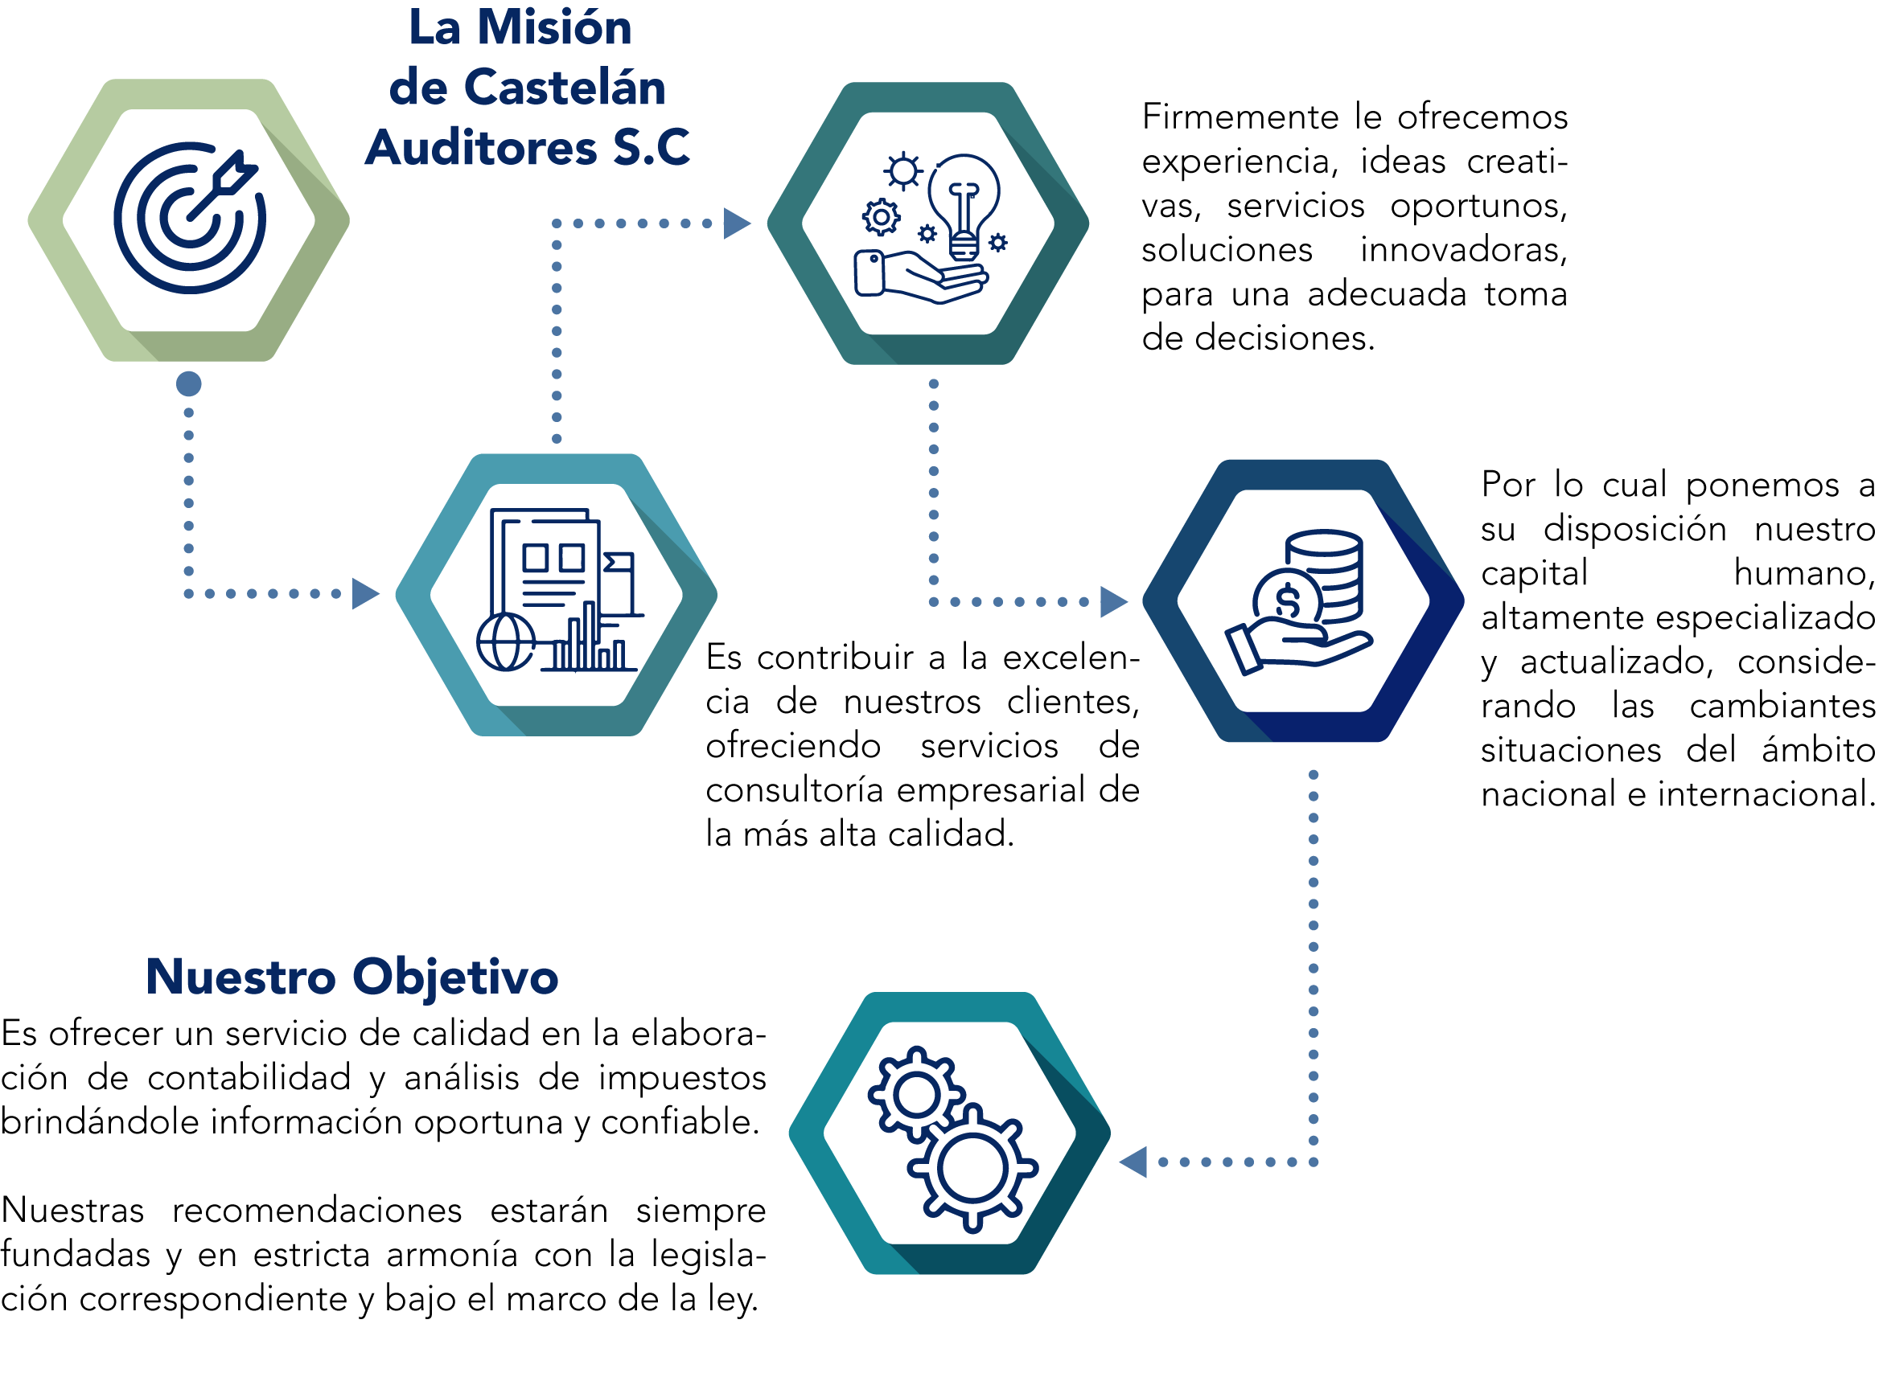

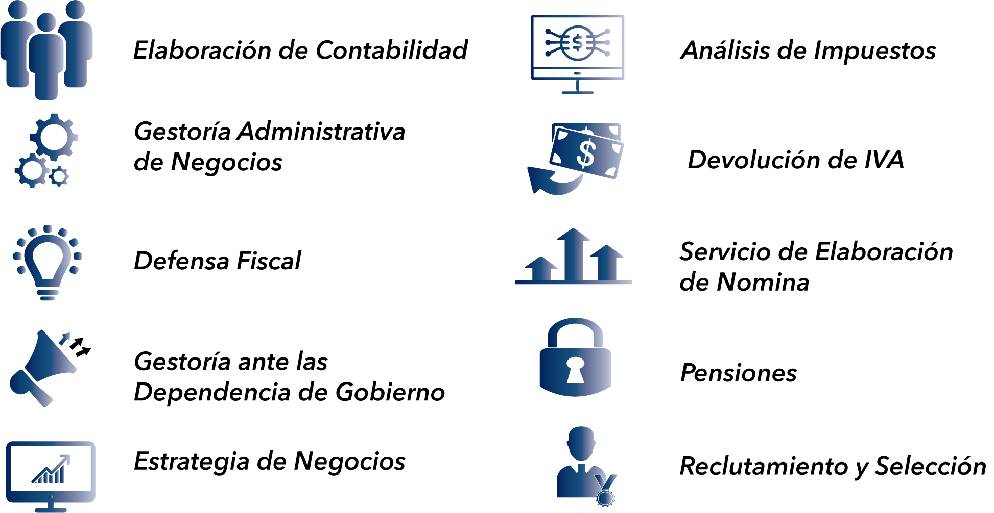PORTAFOLIOS DE SERVICIOS PROFESIONALES



La presente propuesta económica, con nomenclatura hace las veces de un contrato por la prestación de servicios celebrados entre Castelán Auditores S.C. y el contribuyente (NOMBRE DEL CLIENTE) con RFC: (XXXXX)

Las descripciones de los servicios otorgados se encontrarán en los anexos adjuntos, al igual que los honorarios de los mismos.

El periodo de vigencia será por tiempo indefinido, por lo cual, en caso de desistir de los servicios brindados por Castelán Auditores S.C. se deberá notificar con 30 días de anticipación sin penalización alguna. La fecha de inicio de los servicios se describe en cada uno de los Anexos que hagan referencia al presente documento.

Todos aquellos tramites por resolver ante dependencias o autoridades, mismos que no correspondan a los servicios descritos en los anexos adjuntos, serán valorados y cobrados en una propuesta diferente. El servicio a solicitar podrá dar inicio una vez que Castelán Auditores S.C. cuente con la documentación solicitada al cliente.

Al contratar nuestros servicios le proporcionamos acceso a nuestra plataforma digital, CRM Castelán, donde podrá encontrar:

1. Registro y descarga de facturas de ingresos y egresos
2. Vista rápida de reportes y gráficas de ingresos y egresos organizadas automáticamente en un acumulado por meses y años.
3. Reporte exprés del total de facturas emitidas, recibidas, canceladas, de nóminas y montos de los mismos
4. Vista rápida de las estadísticas de gastos e ingresos
5. Entregables del servicio de contabilidad de acuerdo al régimen fiscal
6. Entregables del servicio de elaboración de nómina (en caso de aplicar)
7. Recibos de nómina (en caso de aplicar)
8. Apartado para cargar estados de cuenta y expediente fiscal.
9. Guía de uso de la plataforma.

En cuanto firme la propuesta económica recibirá usuario y contraseña del mismo.



GENERALES

Durante la revisión pormenorizada de una contabilidad, la autoridad tributaria solicitará los documentos que tengan relación con el cumplimiento de las obligaciones fiscales, así como puede buscar opciones para solicitar documentación no propia de su contabilidad con el objeto de estar seguro que no existe ninguna operación ilícita o que conlleve a la evasión del pago de impuestos.

No existe ningún control que cualquier contribuyente o su representante contable/fiscal pueda conocer con antelación, motivo por el cual está fuera del alcance de Castelán Auditores mantener bajo su panorama de trabajo mensual, así como está fuera de la lista de entregables desarrollados en las propuestas económicas de servicios regulares, a excepción de aquellas que correspondan a una Defensa Fiscal o Auditoría, para ello se agregará un anexo, en el cual se mostrará el cobro de honorarios de los servicios que se otorgan.

Estamos siempre dispuestos a utilizar nuestros recursos materiales, de talento, viáticos, experiencia y continua actualización para llevar a los mejores términos el resultado de estas auditorías.

AVISO DE PRIVACIDAD

De acuerdo a lo Previsto en la “Ley Federal de Protección de Datos Personales”, declara Castelán Auditores S.C. con domicilio en Privada “A” Poniente de la 16 de septiembre No. 4114 Colonia. El Carmen en Huexotitla CP.72534 Puebla, Pue, ser una empresa legalmente constituida de conformidad con las leyes mexicanas, y como responsable del tratamiento de sus datos personales, hace de su conocimiento que la información de nuestros clientes es tratada de forma estrictamente confidencial por lo que, al proporcionar sus datos personales, tales como:

* Nombre Completo.
* Dirección.
* Registro Federal de Contribuyentes.
* Datos de Contacto (Teléfonos de Hogar, Oficina, móviles, correos electrónicos)
* Datos Financieros (Ingresos, Estados de Cuenta, y demás relacionados)
* Archivos digitales (Firma electrónica SAT, firma digital IMSS, acuse firma digital finanzas con contraseña, entre otros)
* Datos Patrimoniales (Bienes Materiales, Inmuebles, y demás relacionados)
* Datos Personales (Cónyuge, Estado Civil, Nacionalidad, Educación, Hijos, Acta de nacimiento, Identificación Oficial).

Estos serán utilizados única y exclusivamente para los siguientes fines:

* Información y Prestación de Servicios.
* Actualización de la Base de Datos.
* Cualquier finalidad análoga o compatible con las anteriores.

Para prevenir el acceso no autorizado a sus datos personales y con el fin de asegurar que la información sea utilizada para los fines establecidos en este aviso de privacidad, hemos establecido diversos procedimientos con la finalidad de evitar el uso o divulgación no autorizados



de sus datos, permitiéndonos tratarlos debidamente.

Todos sus datos personales son tratados de acuerdo a la legislación aplicable y vigente en el país, por ello le informamos que usted tiene en todo momento los derechos (ARCO) de acceder, rectificar, cancelar u oponerse al tratamiento que le damos a sus datos personales; derecho que podrá hacer valer a través del Área de Privacidad encargada de la seguridad.

Este aviso de privacidad podrá ser modificado por Castelán Auditores S.C., dichas modificaciones serán oportunamente informadas a través de correo electrónico, teléfono, o cualquier otro medio de comunicación que nos sea brindado.

ATENTAMENTE

**Castelán Auditores S.C.**



Datos generales del cliente

|  |  |
| --- | --- |
| Nombre: |  |
| Apellido paterno |  |
| Apellido materno |  |
| RFC |  |
| Régimen fiscal |  |
| Número de Celular |  |
| Número de Oficina |  |
| Correo electrónico |  |

FIRMAS

Atentamente

C.P. y E.F. Ada Hernández Castelán

Directora General

Firma de Aceptación de(NOMBRE DEL CLIENTE)